Урок 53

Физика 8 класс

Тема урока: Закон Джоуля-Ленца. Электрические цепи и потребители электрической энергии в быту. Короткое замыкание

Цель урока: Объяснить физическую сущность закона Джоуля-Ленца.

Метод обучения : дистанционный

Ход урока.

1. Просмотр видео: <https://youtu.be/6qk2WTiGQcY>
2. Работа с материалом:

При прохождении электрического тока по проводнику он нагревается. Это происходит потому, что перемещающиеся под действием электрического поля свободные электроны в металлах и ионы в растворах электролитов сталкиваются с молекулами или атомами проводников и передают им свою энергию. Таким образом, при совершении током работы увеличивается внутренняя энергия проводника, в нём выделяется некоторое количество теплоты, равное работе тока, и проводник нагревается: Q = А или Q = IUt. Учитывая, что U = IR, в результате получаем формулу:

Q = I2Rt , где

Q — количество выделяемой теплоты (в Джоулях)

I — сила тока (в Амперах)

R — сопротивление проводника (в Омах)

t — время прохождения (в секундах)

♦ Закон Джоуля–Ленца: количество теплоты, выделяемое проводником с током, равно произведению квадрата силы тока, сопротивления проводника и времени прохождения тока.

В XIX в. независимо друг от друга англичанин Д. Джоуль и россиянин Э. Ленц изучали нагревание проводников при прохождении электрического тока и опытным путём обнаружили закономерность: количество теплоты, выделяющееся при прохождении тока по проводнику, равно произведению квадрата силы тока, сопротивления проводника и времени: Q = I2Rt (в случае постоянных силы тока и сопротивления). Эту закономерность называют законом Джоуля-Ленца. Данный закон дает количественную оценку теплового действия электрического тока.

Применяя закон Ома, можно получить эквивалентные формулы: Q = IUt, Q= U2t/R

Где применяется закон Джоуля-Ленца ?

1. Например, в лампах накаливания и в электронагревательных приборах применяется закон Джоуля-Ленца. В них используют нагревательный элемент, который является проводником с высоким сопротивлением. За счет этого элемента можно добиться локализованного выделения тепла на определенном участке. Выделение тепла будет появляться при повышении сопротивления, увеличении длины проводника, выбором определенного сплава.

2. Одной из областей применения закона Джоуля-Ленца является снижение потерь энергии. Тепловое действие силы тока ведет к потерям энергии. При передаче электроэнергии, передаваемая мощность линейно зависит от напряжения и силы тока, а сила нагрева зависит от силы тока квадратично, поэтому если повышать напряжение, при этом понижая силу тока перед подачей электроэнергии, то это будет более выгодно. Но повышение напряжения ведет к снижению электробезопасности. Для повышения уровня электробезопасности повышают сопротивление нагрузки соответственно повышению напряжения в сети.

1. Также закон Джоуля-Ленца влияет на выбор проводов для цепей. Потому что при неправильном подборе проводов возможен сильный нагрев проводника, а также его возгорание. Это происходит когда сила тока превышает предельно допустимые значения и выделяется слишком много энергии.

Нагревание проводов является вредным, поскольку приводит к потерям электроэнергии при передаче ее от источника к потребителю. Для уменьшения этих потерь силу тока уменьшают, повышая напряжение источника с тем, чтобы передаваемая мощность осталась прежней. Чтобы избежать электрического пробоя изоляции проводов, их поднимают на большую высоту на мачтах высоковольтных линий электропередач, связывающих крупные электростанции с городами и поселками, отстоящими от них на десятки и сотни километров.

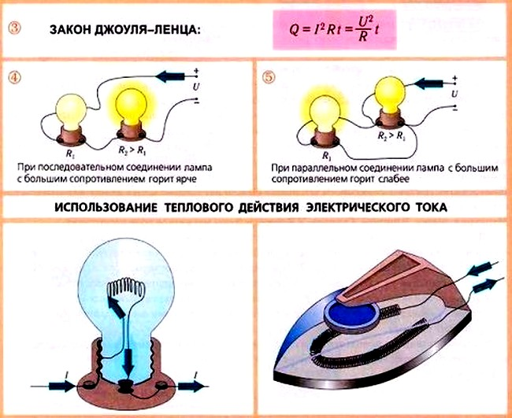

Задача № 1. Какое количество теплоты выделит за 20 мин спираль электроплитки сопротивлением 25 Ом, если сила тока в цепи 1,2 А?

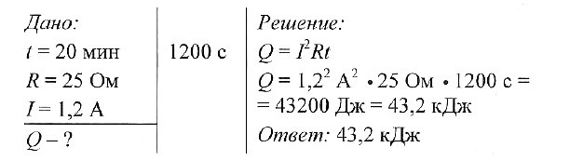

Задача № 2. Какое количество теплоты выделит за 30 мин спираль электроплитки, если сила тока в цепи 2 А, а напряжение 220 В?

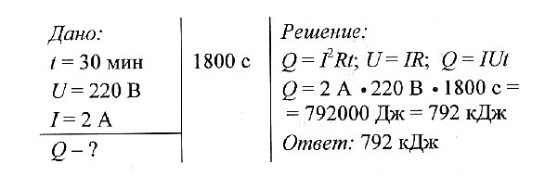

Задача № 3. Сколько времени нагревалась проволока сопротивлением 20 Ом, если при силе тока 1 А в ней выделилось 6 кДж теплоты.

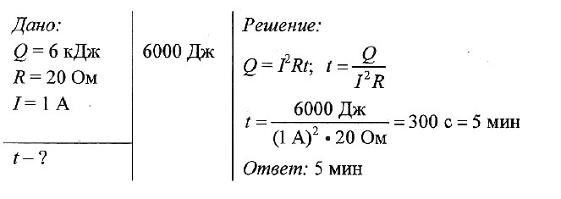

Задача № 4. Электрическая плитка при силе тока 5 А за 30 мин потребляет 1080 кДж энергии. Рассчитайте сопротивление плитки.

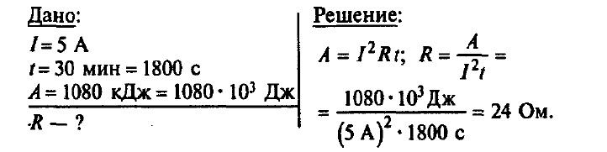

1. Домашнее задание: Читать параграф 45, решать
2. Две электроплитки мощностью 360 Вт и 500 Вт включили в сеть, соединив их последовательно. В какой из плиток выделится большее количество теплоты?
3. По проводнику течет ток. Как изменится количество теплоты, выделяющееся в проводнике в единицу времени, если его сопротивление уменьшить в 2 раза, а силу тока увеличить в 2 раза?